МАТПРЖ
Лекция № 4 МАШИНЫ ДЛЯ УБОРКИ КАРТОФЕЛЯ И
САХАРНОЙ СВЕКЛЫ
План лекции:
Вопрос 1: Способы уборки картофеля и агротехнические требования.
Вопрос 2: Картофелекопатели.
Вопрос 3: Картофелеуборочные комбайны.
Вопрос 4: Машины для послеуборочной доработки картофеля.
Вопрос 5: Технологии уборки сахарной свеклы и агротехнические требования.
Вопрос 6: Машины для уборки ботвы.
Вопрос 7: Корнеуборочные машины.

Вопрос 1: Способы уборки картофеля и агротехнические требования.
Выбор способа уборки картофеля зависит от имеющейся техники, почвенно-климатических и погодных условий. Различают четыре основных способа уборки.
Уборка картофелекопателями. Копатели подкапывают пласт почвы с клубнями картофеля, частично отделяют клубни от почвы и сбрасывают с растительными остатками на поверхность поля. Подбирают картофель вручную.
Однофазная уборка комбайнами. За один проход картофелеуборочный комбайн выкапывает клубни, отделяет от ботвы, камней, почвы и загружает в транспортные средства.
Раздельный способ уборки. В этом случае картофелекопатели или картофелекопатели-валкоукладчики выкапывают клубни с двух и более рядков, частично очищают их от почвы, а затем россыпью или в валок укладывают на поверхности поля. По истечении 2...4ч, когда клубни просохнут, их подбирают, очищают от почвы и примесей, погружают в транспортные средства и отправляют на пункт послеуборочной обработки.
Комбинированный способ уборки. Клубни картофеля из двух рядков выкапывают картофелекопателем-валкоукладчиком и укладывают в валок (в валок можно укладывать клубни из двух, четырех или шести рядков). Затем клубни убирают комбайнами.
Для облегчения работы картофелекопателей и комбайнов сначала убирают ботву картофеля. Для этого применяют косилки-измельчители
КИР-1,5Б, оборудованные бункерами, или ботводробители БД-6, которые измельчают и разбрасывают ботву.
При уборке ботвы машинами разрушение гнезд клубней картофеля не допускается. В бункер машины должно поступать не менее 90% измельченной ботвы с частицами длиной не более 35мм. Уборка производится при междурядьях 60...70см. Потери ботвы не должны превышать 30%.
Картофелекопатели и картофелекомбайны должны подкапывать и извлекать не менее 97% клубней картофеля с глубины до 210мм. Допускается повреждение не более 3,5% клубней, а потери – 3%. Количество примесей (земля, ботва, камни) в собранном картофеле не должно превышать 20% по массе.
Картофелесортировальные машины сортируют картофель на три фракции: крупную (продовольственный, масса отдельных клубней свыше 80г), среднюю (семенной, масса клубней 50...80г) и мелкую (кормовой, масса отдельных клубней 20...50г). Количество повреждений клубней рабочими органами сортировальных машин не должно превышать 1%.
Вопрос 2: Картофелекопатели.
Различают роторные, элеваторные, грохотные и комбинированные картофелекопатели. Основные этапы их работы: подкапывание одного-двух рядков картофеля на глубину залегания клубней, размельчение клубненосного пласта почвы встряхиванием, растяжением, ударом или сжатием его, отсеивание мелких фракций почвы, укладывание клубней на поверхность поля в валок. Промышленность выпускает картофелекопатели КТН-1А, КДН-2, КТН-2В, КСТ-1,4А и др.
Навесной картофелекопатель КТН-2В предназначен для выкапывания картофеля, частичного отделения клубней от почвы и ботвы, укладывания урожая на поверхность поля. Основные части картофелекопателя: лемехи 1 (рис.1, а), основной 2 и каскадный 4 элеваторы, вибрационная решетка 5, рама, механизм привода, система навески и опорные колеса.
Лемехи подкапывают рядки картофеля и передают почвенную массу с клубнями на основной элеватор. Мелкие комки почвы просеиваются между прутками элеватора, клубни частично отрываются от ботвы и вместе с оставшимися примесями поступают на каскадный элеватор. Для интенсивного измельчения комков почвы и отделения их от клубней рабочая ветвь основного элеватора встряхивается эллиптическими звездочками. На каскадном элеваторе продолжают отрываться ботва и отделяться почва от клубней, а затем сепарируемая масса поступает на вибрационную решетку, где дополнительно отделяются почвенные комки.
Клубни с оставшимися примесями скатываются с решетки на поверхность поля и в дальнейшем подбираются вручную.
Производительность 0,25...0,47 га/ч, ширина захвата 1,4 м, рабочая скорость 1,8...3,4 км/ч, масса 730 кг. Агрегатируется с тракторами тягового класса 1,4.
Полунавесной картофелекопатель КСТ-1,4А предназначен для выкапывания клубней картофеля, частичного отделения их от почвы и укладывания в рядки. Работает на почвах всех типов, в том числе на суглинистых и тяжелых, при влажности 10...27 %. Принципиальная особенность конструкции (рис..1, б) – наличие копирующего колеса, колеблющихся (активных) лемехов и трехкаскадных элеваторов с регулируемыми скоростями движения полотен.
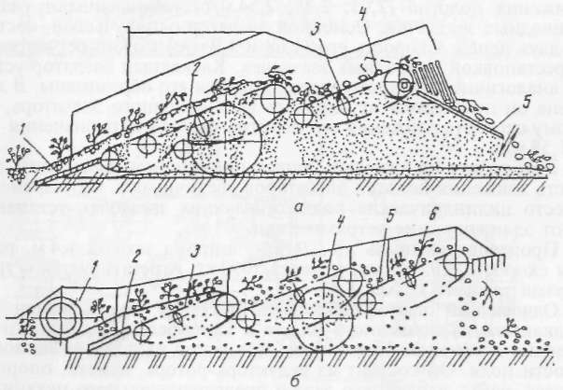
Рисунок 1. Картофелекопатели:
а – элеваторного типа (КТН-2В): 1 – лемех; 2, 4 – основной и каскадный элеваторы; 3 – эллиптические звездочки; 5 – вибрационная решетка;
6 – скоростной (КСТ-1,4А): 1 – копирующее колесо; 2 – лемех;
3, 4, 5 – скоростной, основной и каскадный элеваторы; 6 – эллиптический встряхиватель

Передняя часть копателя опирается на копирующее колесо, благодаря чему достигается устойчивая глубина хода лемехов. С целью регулирования этой глубины колесо перемещают в вертикальном направлении штурвалом винтового механизма. Скоростной элеватор разрушает пласт, просеивает почву и передает оставшуюся массу на основной элеватор. Для изменения скорости движения полотна (2,03; 2,28; 2,54м/с) устанавливают разные приводные звездочки. Основной элеватор одноручьевой, состоит из двух цепей. Скорость его (1,68 и 1,9м/с) можно регулировать перестановкой приводных звездочек. Каскадный элеватор устроен аналогично основному, только прутки его обрезинены. В действие он приводится от ведущего вала основного элеватора, поэтому скорость движения его полотна может иметь значения 1,38 и 1,58м/с.
При работе на тяжелых почвах повышенной влажности скорость движения полотен элеваторов увеличивают. Одновременно вместо цилиндрических поддерживающих звездочек устанавливают эллиптические встряхиватели.
Производительность до 0,9га/ч, ширина захвата 1,4м, рабочая скорость 1,9...6,5км/ч, масса 1090кг. Агрегатируется с тракторами тягового класса 1,4.
Однорядный картофелекопатель КТН-1А предназначен для подкапывания почвенного пласта с картофелем, частичного отделения клубней от ботвы и разбрасывания их полосой на поверхности поля. Он состоит из редуктора-ротора, лемеха, опорного колеса, рамы, карданного вала и предохранительного механизма. Агрегатируется с тракторами типа Т-25. Обслуживающий персонал: тракторист и 16 рабочих (на подборе картофеля).
Картофелекопатель КДН-2 предназначен для выкапывания картофеля на почвах, засоренных камнями.

Вопрос 3: Картофелеуборочные комбайны.
Для уборки картофеля в сельском хозяйстве используют прицепные комбайны КПК-2 и КПК-3. По устройству и технологическому процессу работы они аналогичны.
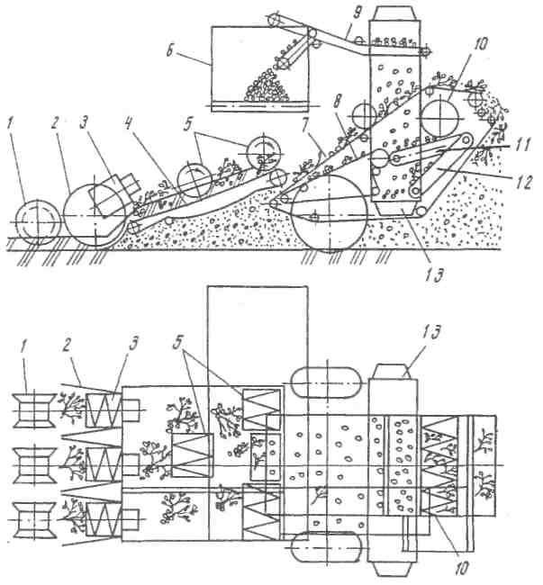
Рисунок 2. Комбайн КПК-3:
1 – опорные катки; 2 – активные боковины; 3, 5, 10 – шнеки; 4 – элеватор; 6 – бункер; 7 – редкопрутковый транспортер; 8 – элеватор; 9 – загрузочный транспортер; 11 – пальчиковый транспортер; 12 – горка; 13 – подъемный ковшовый транспортер

Картофелеуборочный комбайн КПК-3 (рис. 2) предназначен для уборки картофеля, посаженного шестирядными машинами. К передней части рамы комбайна подвешена посредством шарнира и гидроцилиндра подвижная секция, состоящая из катков, копирующих грядки картофеля, и расположенных вслед за ними лемехов. Лемех представляет собой два установленных под углом друг к другу диска. Между лемехами (над дисками) размещены шнеки 3. Далее установлен приемный (первый) прутковый элеватор 4, над которым размещены шнеки 5, необходимые для улучшения сепарации почвы. Зазор между шнеками и элеватором регулируют винтовым механизмом.Между боковыми шнеками предусмотрен комкодавитель с механизмом изменения высоты расположения его относительно элеватора 4.
За первым элеватором установлен ботвоудаляющий редко-прутковый транспортер 7, внутри контура которого размещены второй элеватор 8, пальчиковый транспортер 11, горка 12 и нижняя ветвь ковшового элеватора 13. За вторым элеватором 8 размещен транспортер 11 с пальчиковой поверхностью, над которым установлен шнек 10 с механизмом для регулировки необходимого зазора между шнеком и транспортером. Возле транспортера размещена пальчиковая горка 12, а ниже нее – приемная ветвь ковшового элеватора. Вверху под ветвью элеватора смонтирован транспортер 9 для подачи клубней в бункер 6.
Работает комбайн КПК-3 следующим образом. Подрезанные дисками лемехов грядки с клубнями шнеками 3 подаются на приемный элеватор. При этом шнеки разрушают пласт, частично отрывая клубни от столонов. Далее масса подается элеватором к шнекам 5, которые, перемещая ее поперек элеватора, активно разрушают пласт. Поток массы, суженный боковыми шнеками, поступает под комкодавитель.
Очищенный от почвы ворох подается элеватором 4 на ред-копрутковый транспортер 7, который выносит крупные растительные остатки на убранное поле. Клубни элеватором 8 и транспортером 11 перемещаются к шнеку 10, которым направляются на пальчиковую горку. Здесь они очищаются от примесей и скатываются в ковшовый элеватор, подающий клубни на продольный транспортер 9, направляющий их в бункер (вместимость 1500кг).
Производительность до 0,8га/ч, ширина захвата 2,1м, рабочая скорость до 6км/ч, масса 6000кг. Агрегатируется с тракторами тяговых классов 1,4 и 2.

Вопрос 4: Машины для послеуборочной доработки картофеля
Для послеуборочной доработки картофеля используют сортировальные пункты КСП-15Б, КСП-15В, КСП-25 и другие, которые служат для доочистки убранного картофеля от примесей с одновременным сортированием клубней на фракции, переборкой и подачей в бункеры-накопители и транспортные средства.
Передвижной картофелесортировальный пункт КСП-15Б состоит из приемного бункера ПБ-2 и роликовой картофелесортировки КСЭ-15Б, снабжен комплектом рельсов и тележек для транспортировки заполненных контейнеров.
Приемный бункер ПБ-2 корытообразной формы имеет подвижное дно в виде прорезиненного полотна, рабочую ветвь которого поддерживают ролики. Транспортер приемного бункера равномерно подает клубни в приемный ковш 1 (рис. 3) картофелесортировки КСЭ-15Б.

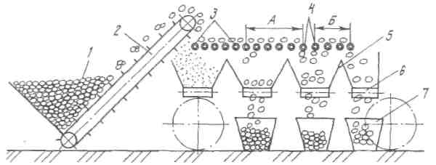

Рисунок 3. Роликовая сортировка КСЭ-15Б:
1 – ковш; 2, 6 – транспортеры; 3 – диски; 4 – ролики; 5 – сборники; 7 – контейнеры

Роликовая сортировка разделяет клубни на фракции по размерам. Поверхность сортировки представлена обрезиненными фигурными вращающимися роликами. На участке А ролики образуют ячейки шириной (по ходу обрабатываемого материала) 45мм, на участке Б – 55мм. Для выделения примесей и клубней массой до 20 г перед фигурными роликами помещен сепаратор, состоящий из пяти дисковых батарей, вращающихся в одном направлении. Под роликами установлены сборники с транспортерами 6 для отвода клубней и примесей.
Транспортер 2 подает клубни на дисковый сепаратор. Клубни перекатываются по дискам 3, а примеси проваливаются в просветы между ними. Далее клубни перемещаются роликами и, попадая в отверстия между ними (на участке А – мелкие, на участке Б – средние), проходят вниз. Крупные клубни сходят по роликовой поверхности. Транспортерами 6 клубни направляются в контейнеры.
Расстояние между роликами можно увеличивать или уменьшать. Если в исходном материале много мелких клубней, раздвигают ролики на участке А, когда преобладают средние клубни – на участке Б.
Производительность пункта 15т/ч. Обслуживающий персонал: машинист и пять – восемь рабочих.
Для механизации погрузочно-разгрузочных работ в типовых картофелехранилищах навального и закрытого типов, а также на буртовых площадках с твердым покрытием применяют комплект транспортеров ТХБ-20А и транспортер-загрузчик ТЗК-ЗОА.

Вопрос 5: Технологии уборки сахарной свеклы и агротехнические требования.
Сахарная свекла – пропашная культура, возделываемая с шириной междурядий 45см (на неполивных землях) или 60см (на поливных). Убирают ее раздельным способом, применяя четырех- и шестирядный комплекс машин. Ботву скашивают ботвоуборочными машинами БМ-6Б, БМ-4А, МБП-6 и загружают в рядом движущееся транспортное средство. Остатки ботвы с головок корнеплодов удаляют навесным двухвальным очистителем ОГД-6А. Используя самоходные машины КС-6Б, РКС-6, РКС-4, РКМ-6 и другие, корнеплоды выкапывают, очищают от примесей и загружают в транспортные средства. Для погрузки из полевых кагатов в транспортные средства с доочисткой от земли, ботвы и растительных остатков используют самоходный свеклопогрузчик-очиститель СПС-4,2А.
В зависимости от обеспеченности транспортом и складывающихся погодных условий применяют поточную, перевалочную и поточно-перевалочную технологии уборки.
При поточной технологии корнеплоды после уборочных машин отвозят на приемный пункт сахарного завода, а ботву – на ферму или в хранилище. Эту технологию применяют в том случае, если хозяйства находятся на небольшом расстоянии от свеклоприемных пунктов и имеют достаточно транспортных средств.
Перевалочную технологию уборки применяют при недостатке транспорта или загрязненности свекловичного сырья, превышающей требования сахарных заводов. Свеклу выгружают на перевалочной площадке в виде куч, валков или кагатов. Для перевозки на завод корнеплоды грузят высокопроизводительными погрузчиками СПС-4,2А, предварительно очищающими свекловичное сырье от примесей.
Поточно-перевалочная технология заключается в том, что одну часть убранных корнеплодов увозят на завод, другую – на перевалочную площадку.
При уборке сахарной свеклы к машинам предъявляют высокие агротехнические требования. Потери корнеплодов должны быть не более 6%. Общая загрязненность сахарной свеклы допускается до 10%, в том числе растительной массой – до 2%.
Количество поврежденных корнеплодов – не более 3%. Потери ботвы не должны превышать 18%, а загрязненность ее почвой – 0,5%,

Вопрос 6: Машины для уборки ботвы.
Ботвоуборочная машина БМ-6Б предназначена для уборки ботвы с шести рядков сахарной свеклы на посевах с междурядьями 45см. Основные части машины: копирводитель 5 (рис.4, а), шесть ботвосрезающих аппаратов 4, продольный и поперечный транспортеры, битер 7, перекидные барабаны и роторный очиститель головок.
Ботвосрезающий аппарат состоит из кинематически связанных между собой щупа 2 (рис.4,6) и ножа 10.
При движении машины копирводитель 5 (рис.4, а) с помощью автоматических устройств направляет режущие аппараты по оси рядков. Щуп 2 (рис.14.1, б) копира надвигается на очередной корень, скользит по его головке и подводит переднюю кромку ножа на уровень расположения головки корнеплода. Нож срезает верхушку корня с ботвой и лопастями забрасывает ее на продольный транспортер 6 (рис.14.1, а), который подает ее на поперечный транспортер 2 и далее – в движущийся рядом транспорт. Вращающиеся барабаны очистителя ударяют эластичными бичами по головкам корнеплодов и сбивают с них остатки ботвы.
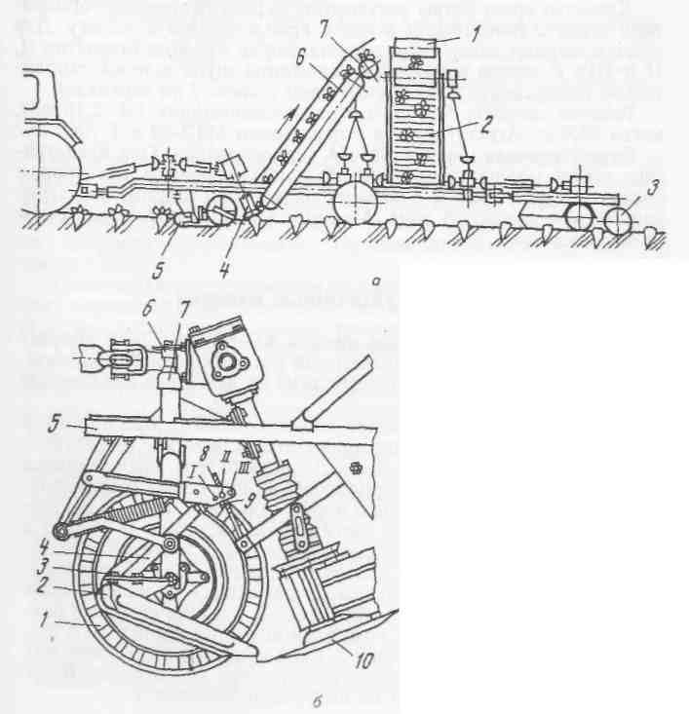
Рисунок 4. Ботвоуборочная машина:
а – устройство: 1 – ботвошвыряльный барабан; 2 – элеватор ботвы; 3 – очиститель головок корней; 4 – ботвосрезающий аппарат; 5 – копирводитель; 6 – транспортер; 7 – битер; б – ботвосрезающий аппарат: 7 – колесо; 2 – туп копира; 3, 7 и 9 – гайки; 4 – стойка; 5 – рама; б – регулировочная головка.; 8 – винт; 10 – дисковый нож

Качество среза ботвы регулируют перемещением по горизонтали щупа 2 (рис.4, б) в месте крепления его к рычагу. Для этого изменяют длину тяги, переставляя ее в разные отверстия (I, II и III). С целью изменения положения щупа и ножа относительно поверхности поля перемещают колесо 1 по вертикали.
Рабочая скорость 5...9км/ч, производительность 1,4...2,16га/ч, масса 3050кг. Агрегатируется с тракторами МТЗ-80 и Т-70С.
Ботвоуборочная машина БМ-4А четырехрядная. Она представляет собой модификацию БМ-6Б и предназначена для уборки ботвы сахарной свеклы с четырех рядков при ширине междурядий 60см в поливной зоне. Машину агрегатируют с трактором тягового класса 1,4.

Вопрос 7: Корнеуборочные машины.
Самоходная корнеуборочная машина КС-6Б (рис.5) убирает свеклу на плантации, подготовленной ботвоуборочной машиной. Рабочие органы приводятся в действие от двигателя мощностью 110кВт.
Копач машины представляет собой сочетание пассивного и активного дисков. Последний приводится в действие от редуктора. Копач заглубляют на 8...10см. Лопасти битера, вращающиеся между дисками, швыряют корнеплоды на шнековый очиститель, состоящий из четырех шнеков 3 и двух вальцов 4. Шнеки очищают корнеплоды от почвы и растительных остатков и вместе с вальцами транспортируют свеклу к элеватору 5, который сбрасывает ее на горизонтальный ленточный транспортер 6, расположенный в бункере. Корнеплоды, перемещаясь в направлении стрелки А, попадают на комкодробитель 7, кулачки которого разрушают крупные почвенные комки. Очищенные корнеплоды поступают к выгрузному элеватору 8. Если комков в ворохе нет, изменяют направление движения транспортера (по стрелке Б), и корнеплоды сразу поступают на выгрузной элеватор 8.
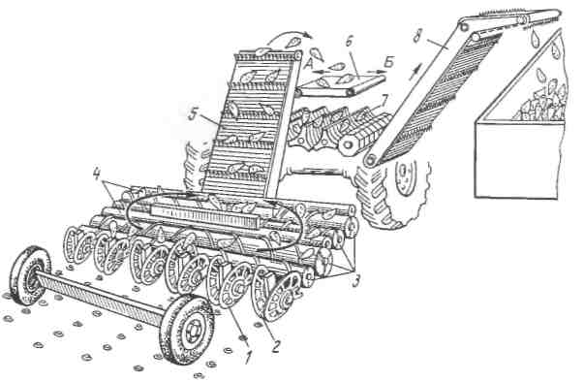
Рисунок 5. Корнеуборочная машина КС-6Б:
1 – активный приводной диск; 2 – пассивный диск; 3 – шнеки; 4 – вальцы; 5 – элеватор; 6 – ленточный транспортер; 7 – комкодробитель; 8 – выгрузной элеватор

Копирводители автоматически направляют колеса шасси по рядкам свеклы. Машина оборудована автоматической системой контроля за действием рабочих органов, а также электроосвещением. Она убирает шесть рядков свеклы при междурядьях 45см на скорости 4,5...10,8 км/ч. Производительность 1,46...3га/ч, масса 9336кг.
Самоходная корнеуборочная машина РКС-6 (рис.6) выкапывает корнеплоды, очищает их от почвы и растительных примесей и подает в движущийся рядом транспорт.
Рама корнезаборной части машины объединена с трактором МТЗ-80, с которого сняты ведущие колеса, передний мост, механизм задней навески. На раме смонтированы все рабочие органы и механизмы. Несущая рама опирается на мосты ведущих и управляемых колес.
С помощью автомата вождения машина перемещается по полю так, что выкапывающие органы движутся точно по рядкам убираемых корнеплодов на некоторой глубине, определяемой условиями уборки. Корнеплоды попадают под вращающиеся в разные стороны конусы активной вилки 7, захватываются, извлекаются ими из почвы и далее направляются к вращающимся корне-заборникам 8. За этот период основная часть почвы просыпается между прутковыми лапами. Из пруткового корнезаборника поднятые корни выталкиваются лопастями вращающихся бичей на битерный транспортер-очиститель 6. Он очищает корнеплоды от почвы и растительных остатков и передает их на шнековый транспортер 5. Здесь корнеплоды дополнительно очищаются от примесей и смещаются левыми и правыми витками шнека к центру машины. Далее корнеплоды попадают последовательно на продольный и поперечный транспортеры и погрузным элеватором 3 выгружаются в транспортное средство.
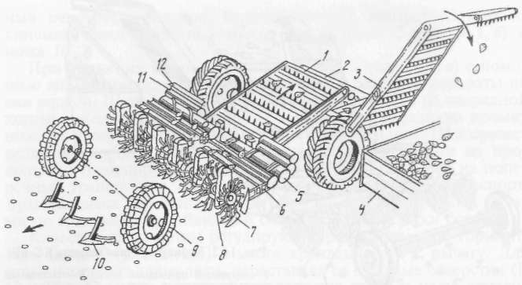
Рисунок 6. Корнеуборочная машина РКС-6:
1, 2 – соответственно продольный и поперечный транспортеры; 3 – погрузочный элеватор; 4 – кузов транспортного средства; 5 – шнековый транспортер; 6 – битерный транспортер-очиститель; 7 – активная вилка; 8 – корнезаборник; 9 – управляемые колеса; 10 – следящее устройство автоматического вождения машины по рядам; 11 – вальцы; 12 – битер

Управляют машиной из кабины, в которой размещены органы управления и система сигнализации. Рабочая скорость до 2,4км/ч. Производительность до 0,5га/ч.
Корнеуборочная машина РКС-4 представляет собой модификацию РКС-6. Эту самоходную машину применяют в поливной зоне свеклосеяния для выкопки из четырех рядков корней сахарной свеклы, возделываемой с междурядьями 60см. Мощность двигателя 55кВт, рабочая скорость 5...7км/ч.
Корнеуборочная машина РКМ-6 устроена аналогично КС-6Б. В зависимости от сменных рабочих органов разработаны следующие модификации: РКМ-6 – с копателем вильчатого и дискового типов, РКМ-6-01 – вильчатого, РКМ-6-02 – дискового, РКМ-6-03 – с копателем для уборки корнеплодов кормовой свеклы.
Самоходный свеклопогрузчик-очиститель СПС-4,2А (рис.7) предназначен для погрузки корнеплодов сахарной свеклы из полевых валков и кагатов в транспортные средства с доочисткой от земли, ботвы, растительных остатков. Рама погрузчика соединена с трактором МТЗ, с которого сняты ведущие колеса и передний мост. На раме смонтированы подгребающий щит, кулачковый питатель, активный битер и шнековый очиститель 15. Рама опирается на катки и шарнирно связана с передним мостом подборщика. Такое устройство позволяет копировать поверхность площадки. За шнековым очистителем установлены два длинных шнека и гладкие барабаны, короткие шнеки и восьмигранный битер 7. Далее идут продольный транспортер 8, восьмигранный битер 9, шнековые рассредоточитель и очиститель 11, погрузочный транспортер 12.
С помощью гидросистемы питатель 2 опускается опорными катками на почву и погрузчик перемещается вдоль кагата. При движении входящие в кагат кулачки вала питателя поднимают корнеплоды и подают их на активный битер, который передает их на шнеки очистителя. Здесь правыми и левыми навивками шнека поток корнеплодов сужается и направляется на продольный транспортер. Далее посредством рассредоточителя корнеплоды равномерно распределяются на шнековый очиститель. Корнеплоды снимаются с него скребками погрузочного элеватора и загружаются в транспортное средство.
Конструктивная ширина захвата до 4,2м, производительность до 200т/ч, рабочая скорость 0,8...12м/мин, погрузочная высота транспортера до 3,5м.
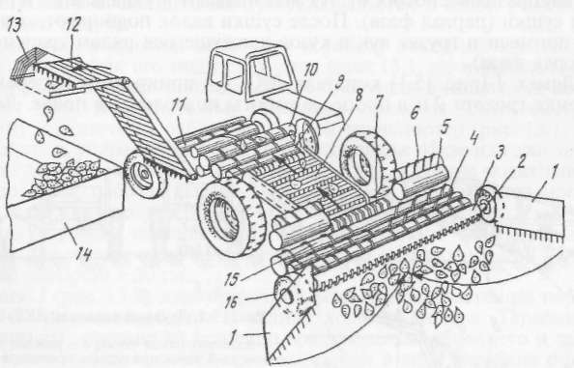
Рисунок 7. Свеклопогрузчик-очиститель СПС-4,2А:
1 – подгребающий щит; 2 – кулачковый питатель; 3 – битер; 4, 6 – соответственно длинный и короткий шнеки; 5 – барабан; 7, 9 – восьмигранные битеры; 8, 12 – соответственно продольный и погрузочный транспортеры; 10 – рассредоточитель; 11, 15 – шнековые очистители; 13 – прутки козырька; 14 – кузов транспортного средства; 16 – катки

